

**О внесении изменений в постановление акимата Мангистауской области от 13 октября 2015 года № 306 "Об утверждении регламентов государственных услуг в области лесного хозяйства, особо охраняемых природных территорий и животного мира"**

***Утративший силу***

Постановление акимата Мангистауской области от 21 ноября 2019 года № 243. Зарегистрировано Департаментом юстиции Мангистауской области 4 декабря 2019 года № 4043. Утратило силу постановлением акимата Мангистауской области от 28 февраля 2020 года № 29

      Сноска. Утратило силу постановлением акимата Мангистауской области от 28.02.2020 № 29 (вводится в действие по истечении десяти календарных дней после дня его первого официального опубликования).

      В соответствии с Законом Республики Казахстан от 15 апреля 2013 года "О государственных услугах" и приказом Министра сельского хозяйства Республики Казахстан от 22 апреля 2019 года № 166 "О внесении изменений и дополнений в некоторые приказы Министерства сельского хозяйства Республики Казахстан" (зарегистрирован в Реестре государственной регистрации нормативных правовых актов за № 18600) акимат Мангистауской области акимат области ПОСТАНОВЛЯЕТ:

      1. Внести в постановление акимата Мангистауской области от 13 октября 2015 года № 306 "Об утверждении регламентов государственных услуг в области лесного хозяйства, особо охраняемых природных территорий и животного мира" (зарегистрировано в Реестре государственной регистрации нормативных правовых актов за № 2869, опубликовано 27 ноября 2015 года в информационно-правовой системе "Әділет") следующие изменения:

      регламент государственной услуги "Принятие местными исполнительными органами области решения по закреплению охотничьих угодий и рыбохозяйственных водоемов и (или) участков за пользователями животным миром и установлению сервитутов для нужд охотничьего и рыбного хозяйства" изложить в новой редакции, согласно приложению 1 к настоящему постановлению;

      регламент государственной услуги "Выдача разрешения на пользование животным миром" изложить в новой редакции, согласно приложению 2 к настоящему постановлению.

      3. Государственному учреждению "Управление природных ресурсов и регулирования природопользования Мангистауской области" (Кусбеков Д.Т.) обеспечить государственную регистрацию настоящего постановления в органах юстиции, его официальное опубликование в Эталонном контрольном банке нормативных правовых актов Республики Казахстан и средствах массовой информации, размещение на интернет – ресурсе акимата Мангистауской области.

      4. Контроль за исполнением данного постановления возложить на заместителя акима Мангистауской области Качакова Б.А.

      5. Настоящее постановление вступает в силу со дня государственной регистрации в органах юстиции и вводится в действие по истечении десяти календарных дней после дня его первого официального опубликования.

|  |  |
| --- | --- |
| *Аким Мангистауской области* | *С. Трумов* |

|  |  |
| --- | --- |
|  | Приложение 1 |
|  | к постановлению акимата |
|  | Мангистауской области |
|  | от "11" ноября 2019 года |
|  | № 243 |
|  | Утвержден |
|  | постановлением акимата |
|  | Мангистауской области |
|  | от 13 октября 2015 года |
|  | № 306 |

**Регламент государственной услуги "Принятие местными исполнительными органами области решения по закреплению охотничьих угодий и рыбохозяйственных водоемов и (или) участков за пользователями животным миром и установлению сервитутов для нужд охотничьего и рыбного хозяйства" 1. Общие положения**

      1. Государственная услуга "Принятие местными исполнительными органами области решения по закреплению охотничьих угодий и рыбохозяйственных водоемов и (или) участков за пользователями животным миром и установлению сервитутов для нужд охотничьего и рыбного хозяйства" (далее – государственная услуга) оказывается местным исполнительным органом области (государственное учреждение "Управление природных ресурсов и регулирования природопользования Мангистауской области" (далее – услугодатель).

      Прием заявления и выдача результата оказания государственной услуги осуществляются через Государственную корпорацию "Правительство для граждан" (далее – Государственная корпорация).

**2. Форма оказания государственной услуги: бумажная.**

      3. Результат оказания государственной услуги – копия постановления акимата области по закреплению охотничьих угодий и рыбохозяйственных водоемов и (или) участков за пользователями животным миром и установлению сервитутов для нужд охотничьего и рыбного хозяйства.

      Форма предоставления результата оказания государственной услуги: бумажная.

**2. Описание порядка действий структурных подразделений (работников) услугодателя в процессе оказания государственной услуги**

      4. Основанием для начала процедуры (действия) по оказанию государственной услуги является получение услугодателем заявления согласно приложению 1 стандарта государственной услуги "Принятие местными исполнительными органами области решения по закреплению охотничьих угодий и рыбохозяйственных водоемов и (или) участков за пользователями животным миром и установлению сервитутов для нужд охотничьего и рыбного хозяйства", утвержденного приказом исполняющего обязанности Министра сельского хозяйства Республики Казахстан от 30 апреля 2015 года № 18-03/390 "Об утверждении стандартов государственных услуг в области животного мира" (зарегистрирован в Реестре государственной регистрации нормативных правовых актов за № 11774) (далее - Стандарт) и документов услугополучателя (либо его представителя по доверенности), предусмотренных в пункте 9 Стандарта.

      5. Содержание каждой процедуры (действия), входящей в состав процесса оказания государственной услуги, длительность его выполнения:

      1) сотрудник канцелярии услугодателя осуществляет прием документов и их регистрацию и направляет руководителю услугодателя – 10 (десять) минут;

      2) руководитель услугодателя рассматривает документы и направляет ответственному исполнителю услугодателя - 10 (десять) минут;

      3) ответственный исполнитель услугодателя рассматривает документы, подготавливает проект постановления акимата области и направляет его в акимат области для утверждения, акимат области утверждает постановление, после утверждения постановления направляет его в канцелярию услугодателя –5 (пять) рабочих дней;

      4) сотрудник канцелярии услугодателя выдает копию постановления акимата области услугополучателю (либо его представителю по доверенности) – 10 (десять) минут.

      6. Результат процедуры (действия) по оказанию государственной услуги, который служит основанием для начала выполнения следующей процедуры (действия):

      1) отметка на копии заявления о регистрации в канцелярии с указанием даты и времени приема пакета документов;

      2) определение ответственного исполнителя услугодателя;

      3) оформление и подписание результата оказания государственной услуги;

      4) роспись услугополучателя о получении результата оказания государственной услуги в журнале.

**3. Описание порядка взаимодействия структурных подразделений (работников) услугодателя в процессе оказания государственной услуги**

      7. Перечень структурных подразделений (работников) услугодателя, которые участвуют в процессе оказания государственной услуги:

      1) сотрудник канцелярии услугодателя;

      2) руководитель услугодателя;

      3) ответственный исполнитель услугодателя.

      8. Описание последовательности процедур (действий) между структурными подразделениями (работниками) с указанием длительности каждой процедуры (действия):

      1) сотрудник канцелярии услугодателя осуществляет регистрацию документов и направляет руководителю услугодателя – 10 (десять) минут;

      2) руководитель услугодателя рассматривает документы и направляет ответственному исполнителю услугодателя - 10 (десять) минут;

      3) ответственный исполнитель услугодателя рассматривает документы, подготавливает проект постановления акимата области и направляет его в акимат области для утверждения, акимат области утверждает постановление, после утверждения постановления направляет его в канцелярию услугодателя – 5 (пять) рабочих дней;

      4) сотрудник канцелярии услугодателя выдает копию постановления акимата области услугополучателю (либо его представителю по доверенности) – 10 (десять) минут.

**4. Описание порядка взаимодействия с Государственной корпорацией "Правительство для граждан" и (или) иными услугодателями, а также порядка использования информационных систем в процессе оказания государственной услуги:**

      9. Описание процесса получения результата оказания государственной услуги через Государственную корпорацию "Правительство для граждан", его длительность:

      процесс 1 – работник Государственной корпорации проверяет представленные документы, принимает и регистрирует заявление услугополучателя, выдает услугополучателю расписку о приеме соответствующих документов;

      условие 1 - в случае представления услугополучателем неполного пакета документов, согласно перечню, предусмотренном пунктом 9 Стандарта государственной услуги работник Государственной корпорации выдает расписку об отказе в приеме заявления по форме согласно приложению 2 к Стандарту государственной услуги.

      процесс 2 – процедуры (действия) услугодателя, предусмотренные пунктом 5 к регламенту государственной услуги "Принятие местными исполнительными органами области решения по закреплению охотничьих угодий и рыбохозяйственных водоемов и (или) участков за пользователями животным миром и установлению сервитутов для нужд охотничьего и рыбного хозяйства" (далее - Регламент);

      процесс 3 – сотрудник Государственной корпорации в срок, указанный в расписке о приеме соответствующих документов, выдает услугополучателю копию постановления акимата области о принятии местными исполнительными органами области решения по закреплению охотничьих угодий и рыбохозяйственных водоемов и (или) участков за пользователями животным миром и установлению сервитутов для нужд охотничьего и рыбного хозяйства.

      Выдача результата оказания государственной услуги через Государственную корпорацию осуществляется на основании расписки о приеме соответствующих документов, при предъявлении документа, удостоверяющего личность (либо его представителя по доверенности).

      10. Подробное описание последовательности процедур (действий), взаимодействий структурных подразделений (работников) услугодателя в процессе оказания государственной услуги отражается в справочнике бизнес - процессов оказания государственной услуги согласно приложению к Регламенту. Справочник бизнес-процессов оказания государственной услуги размещается на интернет – ресурсе услугодателя.

|  |  |
| --- | --- |
|  | Приложение |
|  | к регламенту государственной услуги |
|  | "Принятие местными исполнительными |
|  | органами области решения по |
|  | закреплению охотничьих угодий и |
|  | рыбохозяйственных водоемов и (или) |
|  | участков за пользователями животным |
|  | миром и установлению сервитутов для |
|  | нужд охотничьего и рыбного |
|  | хозяйства" |

**Справочник бизнес-процессов оказания государственной услуги "Принятие местными исполнительными органами области решения по закреплению охотничьих угодий и рыбохозяйственных водоемов и (или) участков за пользователями животным миром и установлению сервитутов для нужд охотничьего и рыбного хозяйства"**

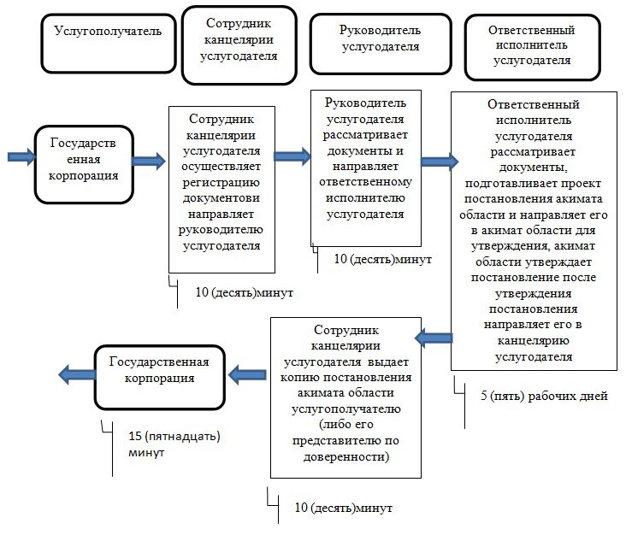

**Условные обозначения:**

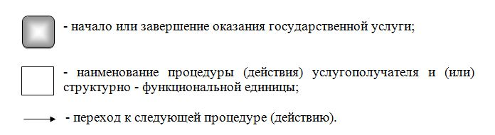

|  |  |
| --- | --- |
|  | Приложение 2 |
|  | к постановлению акимата |
|  | Мангистауской области |
|  | от "11" ноября |
|  | 2019 года № 243 |
|  | Утвержден |
|  | постановлением акимата |
|  | Мангистауской области |
|  | от 13 октября 2015 года № 306 |

**Регламент государственной услуги "Выдача разрешения на пользование животным миром" 1. Общие положения**

      1. Государственная услуга "Выдача разрешения на пользование животным миром" (далее – государственная услуга) государственным учреждением "Управление природных ресурсов и регулирования природопользования Мангистауской области" (далее – услугодатель) за исключением научно - исследовательского лова на рыбохозяйственных водоемах, расположенных на территории двух и более областей.

      Прием заявки и выдача результата оказания государственной услуги осуществляются через веб-портал "электронного правительства" www.egov.kz, www.elicense.kz (далее – портал).

      2. Форма оказания государственной услуги: электронная (полностью автоматизированная).

      3. Результат оказания государственной услуги – разрешение на пользование животным миром либо мотивированный ответ об отказе в оказании государственной услуги "Выдача разрешения на пользование животным миром", в случаях и по основаниям, предусмотренных пунктом 10 стандарта государственной услуги "Выдача разрешения на пользование животным миром", утвержденного приказом исполняющего обязанности Министра сельского хозяйства Республики Казахстан от 30 апреля 2015 года № 18-03/390 "Об утверждении стандартов государственных услуг в области животного мира" (зарегистрирован в Реестре государственной регистрации нормативных правовых актов за № 11774) (далее – Стандарт).

      На портале результат оказания государственной услуги направляется и хранится в "личном кабинете" услугополучателя в форме электронного документа, подписанного электронной цифровой подписью (далее – ЭЦП) уполномоченного лица услугодателя.

      Форма предоставления результата оказания государственной услуги: электронная.

**2. Описание порядка действий структурных подразделений (работников) услугодателя в процессе оказания государственной услуги**

      4. Основанием для начала процедуры (действия) по оказанию государственной услуги является получение услугодателем заявления и иных документов услугополучателя, предусмотренных в пункте 9 Стандарта.

      5. Содержание каждой процедуры (действия), входящей в состав процесса оказания государственной услуги, длительность его выполнения:

      1) сотрудник канцелярии услугодателя осуществляет прием документов и их регистрацию в информационной системе "Государственная база данных "Е-лицензирование" (далее – ИС ГБД "Е - лицензирование") – 10 (десять) минут;

      2) руководитель услугодателя рассматривает документы и направляет ответственному исполнителю услугодателя – 10 (десять) минут;

      3) ответственный исполнитель услугодателя:

      рассматривает документы, оформляет результат оказания государственной услуги и направляет руководителю услугодателя – 3 (три) рабочих дня;

      в случае установления факта неполноты представленных документов готовит мотивированный отказ в дальнейшем рассмотрении заявления и предоставляет руководителю услугодателя на подпись, в соответствии с пунктом 10 стандарта – в течение двух рабочих дней с момента получения документов услугополучателя;

      4) руководитель услугодателя подписывает документ – 10 (десять) минут;

      5) выдача результата оказания государственной услуги направляется услугополучателю в "личный кабинет" в форме электронного документа, подписанного ЭЦП уполномоченного лица услугодателя – 10 (десять) минут.

      6. Результат процедуры (действия) по оказанию государственной услуги, который служит основанием для начала выполнения следующей процедуры (действия):

      1) регистрация документов;

      2) определение ответственного исполнителя;

      3) оформление результата оказания государственной услуги;

      4) подписание результата оказания государственной услуги.

**3. Описание порядка взаимодействия структурных подразделений (работников) услугодателя в процессе оказания государственной услуги**

      6. Перечень структурных подразделений (работников) услугодателя, которые участвуют в процессе оказания государственной услуги:

      1) сотрудник канцелярия услугодателя;

      2) руководитель услугодателя;

      3) ответственный исполнитель услугодателя.

      7. Описание последовательности процедур (действий) между структурными подразделениями (работниками) с указанием длительности каждой процедуры (действия):

      1) сотрудник канцелярии услугодателя осуществляет прием документов и их регистрацию в информационной системе ИС ГБД "Е - лицензирование" – 10 (десять) минут;

      2) руководитель услугодателя рассматривает документы и направляет ответственному исполнителю услугодателя – 10 (десять) минут;

      3) ответственный исполнитель услугодателя:

      рассматривает документы, оформляет результат оказания государственной услуги и направляет руководителю услугодателя на подпись – 3 (три) рабочих дня;

      в случае установления факта неполноты представленных документов готовит мотивированный отказ в дальнейшем рассмотрении заявления и предоставляет руководителю услугодателя на подпись, в соответствии с пунктом 10 стандарта – в течение двух рабочих дней с момента получения документов услугополучателя;

      4) руководитель услугодателя подписывает документ – 10 (десять) минут;

      5) выдача результата оказания государственной услуги направляется услугополучателю в "личный кабинет" в форме электронного документа, подписанного ЭЦП уполномоченного лица услугодателя – 10 (десять) минут.

**4. Описание порядка взаимодействия с Государственной корпорацией "Правительство для граждан" и (или) иными услугодателями, а также использования информационных систем в процессе оказания государственной услуги**

      8. Описание порядка обращения и последовательности процедур (действий) услугодателя и услугополучателя при оказании государственной услуги через портал:

      1) услугополучатель осуществляет регистрацию на портале с помощью своего регистрационного свидетельства ЭЦП, которое хранится в интернет - браузере компьютера услугополучателя (осуществляется для незарегистрированных услугополучателей на портале) индивидуального идентификационного номера (далее – ИИН) и бизнес идентификационного номера (далее – БИН);

      2) процесс 1 – прикрепление в интернет-браузер компьютера услугополучателя регистрационного свидетельства ЭЦП, процесс ввода услугополучателем пароля (процесс авторизации) на портале для получения государственной услуги;

      3) условие 1 – проверка на портале подлинности данных о зарегистрированном услугополучателе через логин (ИИН/БИН) и пароль;

      4) процесс 2 – формирование порталом сообщения об отказе в авторизации в связи с имеющимися нарушениями в данных услугополучателя;

      5) процесс 3 – выбор услугополучателем государственной услуги, указанной в настоящем регламенте государственной услуги "Выдача разрешения на пользование животным миром" (далее – Регламент), вывод на экран формы запроса для оказания государственной услуги и заполнение услугополучателем формы (ввод данных) с учетом ее структуры и форматных требований, прикреплением к форме запроса необходимых документов в электронном виде;

      6) процесс 4 – оплата через платежный шлюз "электронного правительства" (далее – ПШЭП) услугополучателем;

      7) процесс 5 – выбор услугополучателем регистрационного свидетельства ЭЦП для удостоверения подписания запроса;

      8) условие 2 – проверка на портале срока действия регистрационного свидетельства ЭЦП и отсутствия в списке отозванных (аннулированных) регистрационных свидетельств, а также соответствия идентификационных данных между ИИН/БИН указанным в запросе и ИИН/БИН указанным в регистрационном свидетельстве ЭЦП;

      9) процесс 6 – формирование сообщения об отказе в запрашиваемой государственной услуге в связи с не подтверждением подлинности ЭЦП услугополучателя;

      10) процесс 7 – удостоверение (подписание) посредством ЭЦП услугополучателя заполненной формы (введенных данных) запроса на оказание государственной услуги;

      11) процесс 8 – услугодатель получает из соответствующих государственных систем через шлюз "электронного правительства" (далее – ШЭП) сведения о документах, удостоверяющих личность, о регистрации (перерегистрации) юридического лица, государственной регистрации индивидуального предпринимателя;

      12) процесс 9 – регистрация электронного документа (запроса услугополучателя) в портале и обработка запроса в информационную систему ИС ГБД "Е-лицензирование";

      13) условие 3 – проверка услугодателем соответствия услугополучателя квалификационным требованиям и основаниям для выдачи разрешения;

      14) процесс 10 – формирование сообщения об отказе в запрашиваемой услуге в связи с имеющимися нарушениями в данных услугополучателя в ИС ГБД "Е-лизензирование";

      15) процесс 11 – получение услугополучателем результата оказания государственной услуги, сформированной на портале. Результат оказания государственной услуги направляется услугополучателю в "личный кабинет" в форме электронного документа, подписанного ЭЦП уполномоченного лица услугодателя.

      9. Диаграмма функционального взаимодействия информационных систем, задействованных в оказании государственной услуги через портал приведена в приложении 1 к настоящему Регламенту.

      10. Подробное описание последовательности процедур (действий), взаимодействий структурных подразделений (работников) услугодателя в процессе оказания государственной услуги, а также описание порядка использования информационных систем в процессе оказания государственной услуги отражается в справочнике бизнес-процессов оказания государственной услуги согласно приложению 2 к настоящему Регламенту. Справочник бизнес -процессов оказания государственной услуги размещается на портале, интернет – ресурсе услугодателя.

|  |  |
| --- | --- |
|  | Приложение 1 |
|  | к регламенту государственной услуги |
|  | "Выдача разрешения на |
|  | пользование животным миром" |

**Диаграмма функционального взаимодействия информационных систем, задействованных в оказании государственной услуги через портал**

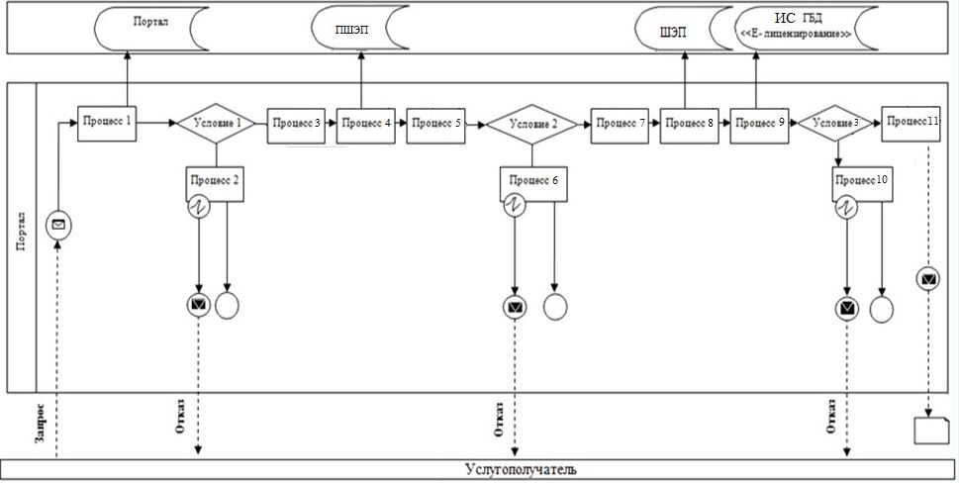

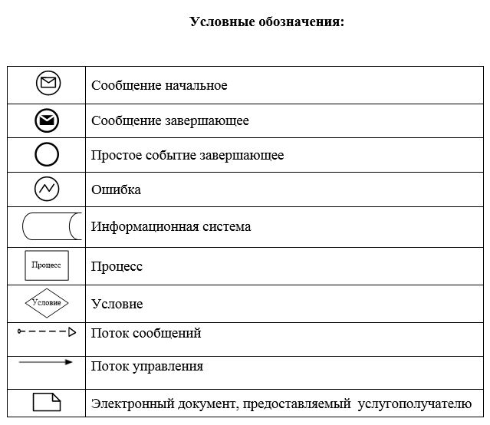

|  |  |
| --- | --- |
|  | Приложение 2 |
|  | к регламенту государственной услуги |
|  | "Выдача разрешения на |
|  | пользование животным миром" |

**Справочник бизнес-процессов оказания государственной услуги "Выдача разрешения на пользование животным миром"**

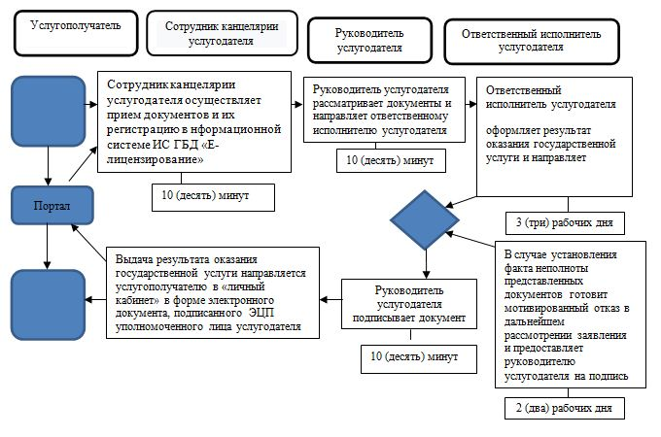

      1

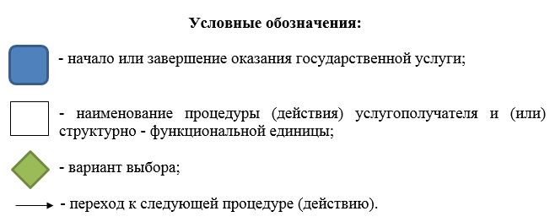

© 2012. РГП на ПХВ «Институт законодательства и правовой информации Республики Казахстан» Министерства юстиции Республики Казахстан